<!--
<Section>
<Description>
<Metadata name=”Title”> ვიფიქროთ მომავალზე
</Metadata>
</Description>
-->
<!--
</Section>
-->

<!--
<Section>
<Description>
<Metadata name=”Title”> ჩვენს შესახებ
</Metadata>
</Description>
-->
Social Renovation Fund of Georgia
თბილისი 0108
ქიაჩელის 28
ფაქსი: 938313
srfg2004@yahoo.com

არასამთავრობო ორგანიზაცია „საქართველოს სოციალური განახლების ფონდი“ დაარსდა 2003 წელს.

ორგანიზაციის დამფუძნებლები და გამგეობის წევრები არიან მრავალშვილიანი დედები.

ფონდის ბენეფიციარია 3500 ოჯახი მათ შორის 2500 მრავალშვილიანი (თბილისის მასშტაბით)

ფონდის დაარსებიდან დღემდე განხორციელებულია 10 საქველმოქმედო აქცია.

ფონდი ახორციელებს ისეთ პროექტებს რომელიც მოსახლეობის გაერთიანებისა და ადგილობრივ მმართველობასთან თანამშრომლობის გზით ლოკალური პრობლემების გადაწყვეტაზეა მიმართული.

ფონდის კონცეფცია

რეფორმა კანონპროექტში მრავალშვილიანია და უმწეო მდგომარეობაში მყოფი ოჯახების შესახებ.

სახელმწიფო (სოციალური) პროგრამების/პროექტების მონიტორინგი.

მოსახლეობის სოციალურად დაუცველ ფენებში სამართლებრივი კულტურის და მართლშეგნების ამაღლება.

თბილისის რაიონულ გამგეობებში სოციალური პროგრამის ბენეფიციარების სრული კომპიუტერიზაცია და გამჭირვალეობა.

საზოგადოებისათვის აქტუალური პრობლემების მიტანა გადაწყვეტილების მიმღებ პირამდე.

მიმდინარე და განხორციელებული პროექტების დანერგვა საქართველოს სხვა რეგიონებში.

ჩვენს მიერ წამოწყებული და განხორციელებული პროექტები
ხელს უწყობს

სახელმწიფოში დაწყებულ ანტიკორუფციულ პროგრამას. მოსახლეობის ინიციატივის გააქტიურებას და ადგილობრივი პრობლემების ეფექტურად გადაწყვეტას. საზოგადოებრივი ორგანიზაციების გაძლიერებას. მთავრობის გამჭირვალობისა და ანგარიშვალდებულობის გაზრდას. საზოგადოებაში არსებული ინფორმაციული ვაკუმის შევსებას. სახელმწიფო (სოციალურ) პროგრამებში/პროექტებში არსებული შეცდომების საგნად ქცევას.

ჩვენ ვმოქმედებთ პრინციპით

- საზოგადოებას აქვს უფლება მიიღოს სრული ინფორმაცია იმ მოქმედებებზე, საჯარო ფინანსების გამოყენების შედეგებზე, რომლებიც მის ინტერესებს შეეხება. ასევე მონაწილეობა მიიღოს ხარჯვითი პრიორიტეტების შემუშავების პროცესში.

ფონდი ფართოდ თანამშრომლობს:

- პროფილით მომუშავე სამთავრობო და არასამთავრობო ორგანიზაციასთან, მასმედიის წარმომადგენლებთან, იურისტთან კვლევით ინსტიტუტებთან, საერთაშორისო ორგანიზაციებთან საკანონმდებლო და აღმასრულებელი ხელისუფლების ორგანოებთან.
- ჩვენი პარტნიორი ორგანიზაცია: ფრიდრიხ ებერტის ფონდი

თბილისი 0179
ილია ჭავჭავაჭის 1- ჩიხი 4ბ 7
ტელ: 912615/912695/250728/
ფაქსი: 226727
E –mail:stiftung@fesgeo.org.ge
http://www.fes.ge

<!--
</Section>
-->

<!--
<Section>
<Description>
<Metadata name=”Title”> * * *
</Metadata>
</Description>
-->

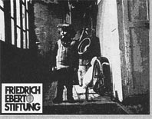

„სოციალური განვითარება პირდაპირაა დაკავშირებული მშვიდობის, თავისუფლების, სტაბილურობისა და უსაფრთხოების დამყარებასთან.სოციალური განვითარება ნიშნავს ისეთი პოლიტიკისა და პრაქტიკის დანერგვას, რომელშიც განსაკუთრებული პატივი დაეთმობა საზოგადოების თითოეული წევრის კეთილდღეობის განმსაზღვრელ ფასეულობებს, მიზნებსა და პრიორიტეტებს ასევე იმ ფუნდამენტურ ფასეულობებს, რომელთა დაცვა და მხარდაჭერა მდგრადი სოციალური განვითარების გარემოს შექმნის აუცილებელი პირობაა.“

კოპენჰაგენის დეკლარაციიდან

საქართველოში კორუფციასთან ბრძოლის შესახებ მოწოდებებსა თუ განცხადებებს არანაკლებ ხანგრძლივი და მდიდარი ისტორია აქვს, ვიდრე თავად კორუფციასთან ბრძოლას მრავალი წლის განმავლობაში მხოლოდ დეკლარაციული ხასიათი ჰქონდა.

მხოლოდ სამოქალაქო მონიტორინგს შეუძლია გაარღვიოს მოჯადოებული წრე, როდესაც სახელმწიფო თავად ამოწმებს და აფასებს სახელმწიფო ჩინოვნიკების მიერ გატარებულ ანტიკორუფციულ ღონისძიებებს, ანუ როცა სახელმწიფო თვითონ ახდენს თავისი საქმიანობის მონიტორინგს.

სახელმწიფო და მუნიციპალურ პროგრამებში რეალიზებული იქნა უფასო და შეღავათიანი მომსახურება ბავშვებისა და სოციალურად დაუცველი მოსახლეობის ფენებისათვის.

სახელმწიფო ნაკისრ ვალდებულებებს რიგ შემთხვევაში ან ვერ ასრულებს, ან ასრულებს ძალიან ცუდად.

ჩამოყალიბებულია სოციალური დაცვის სახელმწიფო პოლიტიკის მიმართ სკეპტიკური დამოკიდებულია, რაც განმტკიცებულია ერთის მხრივ მოქალაქეთა უმრავლესობის უკიდურესი სიღარიბითა და მეორე მხრივ, სოციალური პროგრამების ბენეფიციარების უფლებებზე ინფორმაციის არქონით.

ამავე დროს სახელმწიფოს მხრიდან აღებული ვალდებულებები რეალურად არ შეესაბამება მის შესაძლებლობებს. სახელმწიფო და მუნიფიცალური პროგრამები რიგ შემთხვევებში ვერ აკმაყოფილებენ მოსახლეობის მინიმალურ მოთხოვნებს.

მნიშვნელოვანია, რომ სწორედ არასამთავრობო სექტორმა, როგორც საზოგადოების ყველაზე აქტიურმა ნაწილმა, თვალყური მიადევნოს და გამოაქვეყნოს ინფორმაცია იმის შესახებ, თუ როგორ სრულდება კონკრეტული საბიუჯეტო პროგრამები.

გარდამავალი ეკონომიკის პირობებში, როცა ქვეყანა უძლურია დონორი ქვეყნების დახმარებისა და თანადგომის გარეშე, ასეთ თანამშრომლობას სასიცოცხლო მნიშვნელობა აქვს. არასამთავრობო და დონორმა ორგანიზაციებმა გარდამავალ პერიოდში დიდი დახმარება აღმოუჩინეს საქართველოს ხელისუფლებას სოციალურ - ეკონომიკური განვითარების ხელშეწყობის კუთხით.

ჩვენი ორგანიზაცია ადგილზე აწარმოებს საზოგადოების ინტერესების დაცვის კამპანიას. რაც აისახება სახელმწიფო და მუნიციპალური ვალდებულებების შესრულებისა და პროგრამათა ბიუჯეტების შედგენის და ხარჯვის ნაწილის მონიტორინგში.

ამ ბროშურის მიზანია გააცნოს გადაწყვეტილების მიმღებ პირებს არასამთავრობო სექტორის მიერ ჩატარებული მონიტორინგის და კვლევის შედეგები.

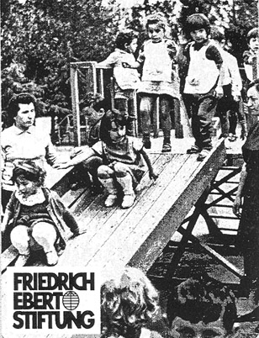

ჩვენი ჯგუფი მიესალმება საჯაროობის ისეთ პირობებს, როდესაც მონიტორინგის მონაწილეებს და პროფილით მომუშავე არასამთავრობო სექტორის წარმომადგენლობეს შესაძლებლობა ექნებათ, ყოველგვარი ურთიერთობებისა და შეთანხმების გარეშე მიიღონ და გაავრცელონ ქალაქის გაწერილ ბიუჯეტთან დაკავშირებული ინფორმაცია, გამგეობების ანგარიშგების ისეთ სქემას, რომელიც უზრუნველყოფს მონიტორინგისა და ანალიზის შესაძლებლობას დაწესებულებებში მიუსვლელად.

პროგრამები რომელსაც ჩვენი ორგანიზაცია საქართველოს სოციალური განახლების ფონდი და მისი პარტნიორი ფრიდრიხ ებერტის ფონდი იკვლევს შემუშავებულია ქ. თბილისის მერიის ჯანმრთელობისა და სოციალური დაცვის საქალაქო სამსახურის და ჯანდაცვის სამინმისტროს მიერ.

მონიტორინგის ჯგუფში ჩართული იყო 30-ზე მეტი ადამიანი, ჟურნალისტები, იურისტები, და პროფილით მომუშავე არასამთავრობო სექტორის წარმომადგენლები.

მონიტორინგმა მოიცვა: ჯანდაცვის სექტრორი, თბილისის რაიონული გამგეობები და საქალაქო სამსახური.

<!--
</Section>
-->
<!--
<Section>
<Description>
<Metadata name=”Title”> მუნიციპალური და საოჯახო დახმარების
პროგრამების მონიტორინგი განხორციელდა
სხვადასხვა მიმართულებით:
</Metadata>
</Description>
-->

კონკრეტულად:

1. პროგრამა/პროექტის ბიუჯეტების მიზანმიმარულად ხარჯვის პროცესი.
2. ბენფიციარების სიების და სტატუსის სიზუსტე.
3. პროგრამა/პროექტისთვის გათვალისწინებული ტექნიკური აღჭურვის სრულყოფილება.
4. დახმარების მიღება - გაცემის წესის პუნქტების შესრულება.
5. პროგრამა/პროექტის მენეჯმენტის გამართულება.

პროგრამების კვლევის ერთ - ერთ მთავარი მიზანია მხარი დაუჭიროს საქართველოს მთავრობის მიერ დაწყებული სოციალური აღმავლობის კურსს, ანტიკორუფციულ პროგრამას, გამოავლინოს არსებული ხარვეზები და სამთავრობო ორგანიზაციებთან თანამშრომლობით შეიმუშაოს არსებული პრობლემიდან გამოსვლის გზები.

გამომდინარე იქიდან, რომ სოციალური დახმარება მოიაზრება, როგორც საზოგადოებრივი რესურსების გადანაწილების სისტემა, რომელიც მიმართულია გაჭირვებაში მყოფი ადამიანების (ოჯახების) ყოფის გაუმჯობესებაზე და სასიცოცხლო მინიმუმით უზრუნველყოფაზე, ჩვენი ორგანიზაცია ცდილობს 2005 წლის ბიუჯეტის მიღება - განხილვის და დამტკიცების პროცესში ქ. თბილისის მთავრობამ, კონკრეტულად: ეკონომიკური პოლიტიკის საქალაქო სამსახურმა, საკრებულოს სარევიზიო კომისიამ და საფინანსო საბიუჯეტო კომისიამ, ექსპერტულ დონეზე შეისწავლოს „ჯანდაცვის სამინისტროს“ და „საქალაქო სამსახურის“ მიერ შემუშავებული პროექტები.

ჩვენი ორგანიზაციის მიერ
შემუშავებული რეკომენდირებული მიმართულებები:

ჯანდაცვის სამინისტროს, ერთიანი სახელმწიფო ფონდის, ჯანდაცვის საქალაქო სამსახურის და გამგეობის ერთიან კომპიუტერულ ქსელში ჩართვა. კორპორატიული ვებ - გვერდის შექმნა.

დახმარების მიმღები ბენეფიციარების სრულყოფილი კომპიუტერული ბაზის შექმნა.

საზოგადოების ინფორმირების მიზნით მომზადებას და გამოსცეს ბუკლეტი, რომელშიც თავმოყრილი იქნება სოციალურ პროგრამა/პროექტებთან დაკავშირებული ნორმატიული აქტები, საჭირო დოკუმენტაციის ჩამონათვალი და სოციალური კანონმდებლობის კომენტარები.

ქალაქის საკრებულომ საქალაქო სამსახურთან, ერთიან სახელმწიფო ფონდთან და ჯანდაცვის სამინისტროსთან ერთად ყოველთვიურად მოაწყოს „ღია კარის დღე“. ანალოგიური ღონისძიებები აუცილებლად უნდა ჩატარდეს საქართველოს რეგიონებშიც.

შეიქმნას ქალაქის ერთიანი სოციალური სისტემის ინტერნეტ - გვერდი, რომელზეც განთავსდება სრული ინფორმაცია საკრებულოსა და გამგეობებში მიმდინარე პროცესების შესახებ, სოციალური კანონმდებლობა, მოქალაქეთა მიერ გამოთქმული შენიშვნები, შეკითხვები და მათზე მოხელეთა ოფიციალური პასუხებიც. აღნიშნული გვერდი უნდა იყოს ქართულ, რუსულ, და ინგლისურ ენებზე.

მხარი დაუჭიროს საზოგადოებრივი ორგანიზაციების მიერ ე. წ. ,,ცხელი ხაზების“ შექმნას, რაც, ერთი მხრივ, უზრუნველყოფს ფართო საზოგადოებას მისთვის საჭირო ინფორმაციით და, მეორე მხრივ, თავს მოუყრის მოქალაქეთა საჩივრებს, შენიშვნებს.

წინადადებებს და რეკომენდაციებს მიაწვდის შესაბამის სახელმწიფო ორგანოებს.

სოციალურ სფეროში საბიუჯეტო სახსრების ხარჯვის
საჯაროობა

არასამთავრობო ორგანიზაციებისა და სამოქალაქო საზოგადოების ცალკეული წარმომადგენლების მიერ უშუალოდ გამგეობებში სამოქალაქო მონიტორინგის განხორციელების, სოც. მუშაკთა საქმიანობის გამჭირვალობის დონის გაზრდის მიზნით, იმ გამგეობებში, სადაც ხორციელდება სოციალური პროგრამებზე თანხის გაცემის პროცედურები ხელმისაწვდომი უნდა გახდეს ბენეფიციარების სიები და მათთვის გამოყოფილი ბიუჯეტი, ასევე ინფორმაცია ბალანსზე დარჩენილი თანხების შესახებ.

რადგან ზემოხსენებული ორივე პროგრამის მენეჯმენტი არასწორადაა შედგენილი რის შედეგადაც თბილისის ბიუჯეტიდან გამოყოფილი 12 000 000 მილიონ ლარზე მეტი თანხის მიზანმიმართულად ხარჯვის პროცესი არა კონტროლირებადი, ჩვენი ორგანიზაცია შემოდის ინიციატივით ჩამოყალიბდეს ერთობლივი სამუშაო ჯგუფი რომელიც დაკომპლექტდება: ჯანდაცვის სამინისტროს, ერთიანი სახელმწიფო ფონდის, ჯანმრთელობისა და სოციალური დაცვის საქალაქო სამსახურის, გამგეობების სოც. მუშაკების, თბილისის საკრებულოს და პარლამენტის სოციალურ საკითხთა წევრებისგან, მოწვეული ექსპერტებისგან აგრეთვე პროფილით მომუშავე არასამთავრობო სექტორის წარმომადგენლებისგან.
<!--
</Section>
-->

<!--
<Section>
<Description>
<Metadata name=”Title”> I - ეტაპის შედეგები
</Metadata>
</Description>
-->

თბილისის მონაცემები

პროგრამა (პროექტი) შეიმუშავა ქ. თბილისის მერიის ჯანმრთელობისა და სოციალური დაცვის საქალაქო სამსახურმა შემდგომში მოიხსენიება „საქალაქო სამსახური“ - თ

პროგრამის განხორციელება ევალება: „საქალაქო სამსახურს“, ქ. თბილისის და დაბა წყნეთის რაიონულ გამგეობებს.

პროგრამის განსახორციელებლად ქალაქის ბიუჯეტიდან „საქალაქო სამსახურმა“ მოითხოვა და მიიღო 1 750 940 ლარი 2003 აპრილიდან 2004 აპრილამდე.

პროგრამის ბენეფიციარები არიან მრავალშვილიანი და მარტოხელა დედები.

მონიტორინგის შედეგები:

თბილისის 5 - გამგეობიდან მრავალშვილიანი და მარტოხელა დედების სიების ამოღებისას ჩვენი ორგანიზაცია შეხვდა სერიოზულ წინააღმდეგობას (ინფორმაციის დამალვის სახით) გამგეობებისა და საქალაქო სამსახურის ძველი თანამშრომლებისგან. დაჟინებული მოთხოვნის შედეგად ამოღებული სიები გადმოგვეცა ხელნაწერებისა და ნაბეჭდი ქაღალდის სახით როდესაც პროგრამისათვის გამოყოფილი თანხიდან 35820 ლარი განკუთვნილი იყო პროგრამის სრული ტექნიკური უზრუნველყოფისათვის.

ვფიქრობთ პროექტის ტექნიკური უზრუნველყოფა თავიდანვე შეგნებულად არ შეასრულა რადგან შემდგომში გართულებულიყო კონტროლი გამოყოფილი თანხის მიზანმიმართულად ხარჯვაზე. 35820 ლარიდან 80% - მეტი დახარჯულია არამიზანმიმართულად. საქალაქო სამსახურმა ბალანსზე დარჩენილი თანხის ჩვენებაზე უარი განაცხადა. სისტემა „კარდაკარ“ - ის შედეგებმა ნათლად დაგვანახა რომ თბილისის ყველა რაიონის გადმოცემულ სიებში აღმოჩენილია „მკვდარი სული“, მეორდება ერთნაირი მისამართები და გვარები.

გამოკითხულთა პროექტის 4000-მდე ბენეფიციარი.

გადმოცემული სიები 2003 წლის მონაცემებია, არცერთმა გამგეობამ 2004 წლის ჩათვლით მონაცემები ჩვენ ორგანიზაციას არ გადმოსცა. მონაცემები არაა გადაგზავნილი „საქალაქო სამსახურში“ „საქალაქო სამსახური“-ს პროექტის მენეჯმენტი არასწორადაა შედგენილი. მასში არაა აღწერილი პროექტის განვითარების ეტაპები, არ არის გამოკვეთილი პასუხისმგებელი პირები.

მუნიციპალური პროგრამის დანიშვნა - გაცემის წესი შედგება 14 პუნქტისგან რომელთაგან 7 საერთოდ არ სრულდება

კერძოდ:

2. „პროგრამის“ ბენეფიციართა პერსონალური შემადგენლობა განსაზღვრონ და მუნიციპალური დახმარება დანიშნონ ქ. თბილისის რაიონულმა და დაბა წყნეთის გამგეობებმა საქალაქო სამსახურთან შეთანხმებით.თუ საქალაქო სამსახურთან შეთანხმებით ინიშნება დახმარება რატომ არ გააჩნია საქ. სამსახურს პროგრამის ფენეფიციარების სრული კომპიუტერული და დოკუმენტური ვერსია.

3. ყოველთვიურ ინფორმაცია მუნიპიცალური დახმარების ახალი დანიშვნის ან შეწყვეტის შესახებ გადაიგზავნოს გამგებლის ხელმოწერით კონტიგენტის მონაცვლეობის სიებთან ერთად, ბეჭედდასმული - საქალაქო სამსახურში საქალაქო სამსახურში არაა გადაგზავნილი ინფორმაცია. ინფორმაცია რომ გადაეგზავნოთ ის ავტომატურად მოხვდებოდა საქალაქო სამსახურის პროგრამულ ბაზაში.

4. საქალაქო სამსახურმა, ქ. თბილისის რაიონულმა და დაბა წყნეთის გამგეობებმა უზრუნველყონ მუნიციპალური დახმარების მიმღებთა სიების კომპიუტერული დამუშავება დაწერილია მხოლოდ პროგრამა, ინფორმაცია შეყვანილი არა აქვთ არც გამგეობებს არც საქალაქო სამსახურს.

6. შესაბამისი დაწესებულებები ვალდებულნი არიან ზემოთ მოყვანილი ცნობები გასცენ ნებისმიერი დავალიანების (კომუნარული და სხვა გადასახადი) დაფარვის მოთხოვნის გარეშე. საბინაო კომუნალური მომსახურეობის სერვის ცენტრები ცნობებს არ გადასცემენ თუ მოქალაემ არ გადაიხადა 5 - დან 20 - ლარამდე ზოგიერთ შემთხვევაში მეტიც.

7. ქ. თბილისის რაიონულმა და დაბა წყნეთის გამგეობებმა უზრუნველყონ:

ქ.თბილისის მოთხოვნათა განცხადებების რეგისტრაციაში გატარება ქრონოლოგიურად, სპეციალურ, დანომრილ, ბეჭდდასმულ და ზონარგადაყრილ ჟურნალში, წესის გაცნობის შემდეგ. ეს ყველა პროცედურა რომ შესრულებულიყო შემდეგ არანაირი პრობლემა არ იქნებოდა ინფორმაციის კომპიუტერში შეტანის და საქალაქო სამსახურში გადაგზავნის.

12. ქ.თბილისის რაიონულმა და დაბა წყნეთის სოციალურ საკითხთა განყოფილებებმა ქ. თბილისის მერიის ჯანმრთელობისა და სოციალური დაცვის საქალაქო სამსახურს ყოველთვიურად წარუდგინონ დახმარების მიმღები კონტიგენტების სია 2003 წლის იანვრიდან 2004 წლის იანვრამდე პროექტის დაფინანსება გაიზარდა 2003 წლის იანვრიდან 2004 წლის იანვრამდე პროექტის დაფინანსება გაიზარდა 300 000 ლარით. რის საფუძველზე მოითხოვეს (აითვისეს) გამგეობებმა ეს თანხა უცნობია. კონრეტულად: თუ მუნიციპალურ დახმარებას ნიშნავენ რაიონული გამგეობები საქალაქო სამსახურთან შეთანხმებით მაშინ რატომ არ გააჩნია საქალაქო სამსახურს დამატებული ბენეფიციარების სიების არც კომპიუტერული და არც დოკუმენტური ვერსია.

14. საქალაქო სამსახურმა ყოველთვიურად აღრიცხოს რაიონული და დაბა წყნეთის გამგეობების სოციალურ საკითხთა განყოფილებიდან მიღებული ინფორმაცია მუნიციპალური დახმარების მიმღები კონტიგენტის მოძრაობის, დაფინანსების მდგომარეობის შესახებ და ნაერთი ანგარიში წარუდგინოს ქ. თბილისის მთავრობას საქალაქო სამსახურს ანგარიში ქ. თბილისის მთავრობისათვის საერთოდ არ ჩაუბარებია.

„მუნიციპალურ“ პროგრამაში არსებული დარღვევების პროცენტული მაჩვენებლები თბილისის რაიონების მიხედვით

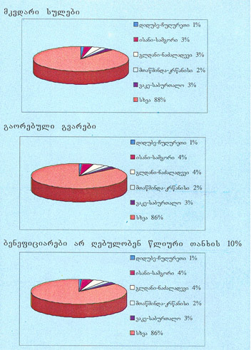

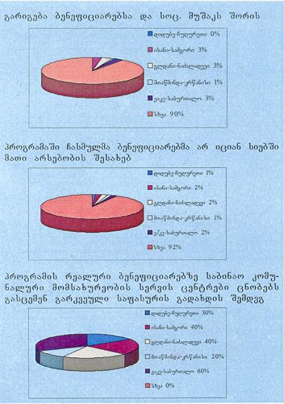

პროგრამის ტექნიკური აღჭურვილისათვის გამოყოფილი თანხა არამიზანმიმართულად დაიხარჯა

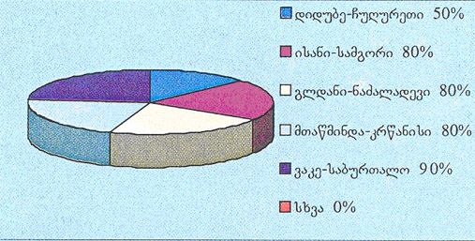

<!--
</Section>
-->
<!--
<Section>
<Description>
<Metadata name=”Title”> II - ეტაპის შედეგები
</Metadata>
</Description>
-->
თბილისის მონაცემები

პროგრამის „უმწეო მდგომარეობაში მყოფი ოჯახების სოც. დახმარება“ შეიმუშავა „ჯანმრთელობის და სოციალური დაცვის სამინისტრომ“.

პროგრამის შესრულება ევალებათ ქ. თბილისის რაიონულ გამგეობებს.

საქართველოს პრეზიდენტის 2001 წლის 10 თებერვალის № 44 და 2003 წლის 21 მარტის № 69 ბრძანებულების საფუძველზე.

შემდგომში პროგრამა მოიხსენიება როგორც „საოჯახო დახმარება“

პროგრამის ბენეფიციარები არიან:

ა) მარტოხელა არამომუშავე პენსიონერთა ერთსულიანი ოჯახები, არამომუშავე პენსიონერებისაგან შემდგარი ორი და მეტსულიანი ოჯახები.

ბ) დედ - მამით ობოლი ბავშვები, მეურვის შრომისუნარიანობის მიუხედავად.

გ) შეზღუდული შესაძლებლობის მქონე არამომუშავე, პირველი ჯგუფის ინვალიდი უსინათლოები.

დ) 18 წლამდე ასაკის შეზღუდული შესაძლებლობების მქონე ბავშვები.

ე) მრავალშვილიანი ოჯახები, რომელთაც ჰყავთ 7 და მეტი, 18 წლამდე ასაკის ბავშვი.

ვ) აფხაზეთიდან და სამაჩაბლოდან დევნილი უმწეო ოჯახები.

პროგრამის განსახორციელებლად ქალაქის ბიუჯეტიდან ქ. თბილისის „გამგეობებმა“ მოითხოვეს და მიიღეს 10 000 000 ლარზე მეტი 2003 აპრილიდან 2004 აპრილამდე.

მონიტორინგის შედეგები:

თბილისის 5-გამგეობიდან „საოჯახო დახმარების“ საბუთების ამოღებისას ჩვენი ორგანიზაცია შეხვდა წინააღმდეგობას, ინფორმაციის დამალვის და საბუთების არარსებობის სახით.გამგეობების ძველი თანამშრომლებისგან. დაჟინებული მოთხოვნის შედეგად ამოღებული სიები გადმოგვეცა ხელნაწერებისა და ნაბეჭდი ქაღალდის სახით.

ვფიქრობ პროექტის ტექნიკური უზრუნველყოფა თავიდანვე შეგნებულად არ შესრულდა რადგან შემდგომში გართულებულიყო კონტროლი გამოყოფილი თანხის მიზანმიმართულად ხარჯვაზე.

სისტემა „კარდაკარ“ - ის შედეგებმა ნათლად დაგვანახა რომ თბილისის ყველა რაიონის გადმოცემულ სიებში აღმოჩენილია „მკვდარი სულები“, აგრეთვე გარდაცვლილი ადამიანები, პროგრამის ბენეფიციარების 50% - ზე მეტი არ ჯდება კატეგორიაში, დაფიქსირებულია ფაქტები როდესაც სოც მუშაკთა აწარმოებენ გარიგებას უშტასო ბენეფიციარებთან ნახევარი თანხის საფასურად.

გამოკითხულთა 2000-მდე პროექტის ბენეფიციარი.

გადმოცემული სიები 200 –2004 მონაცემებია.



პროგრამის კვლევის შედეგები

პროგრამას საერთოდ არ გააჩნია მეთოდური წერილის კონკრეტული დასაბუთება რაც საერთოდ ჯამში მთლიანი პროგრამის შინაარს და შესრულებას ხდის უკონტროლოს.

აგრეთვე:

1.დახმარების დანიშვნა - გაცემის წესი არაა დაკონკრეტებული და ჩამოყალიბებული.
2. უკონტროლოა, არარეალურია გარდაცვლილი და ახალი ბენეფიციარების მოძრაობის სქემა რადგან თბილისის არცერთ გამგეობას არ გააჩნია პროგრამის მონიტორინგისათვის სოციალური მუშაკების შესაბამის რაოდენობა.
3. არ არსებობს პროგრამის კომპიუტერული ვერსია რაც საერთო ჯამში უკონტროლოს და საეჭვოს ხდის მთელი პროექტის გამართულობას.
4. საეჭვოა გამგეობის ბალანსზე დარჩენილი ნაშთის არაპროგრამულ დახმარებაზე (პროგრამის სპეციფიური სქემით) გაწერა.
5. ყოველთვიური საფოსტო მომსახურეობის 3% არაა გამართლებული, რადგან გადარიცხული თანხა სტაბილურად იგვიანებს 10 – 14 დღის განმავლობაში დაგვიანების შედეგად პროგრამის საერთო ბიუჯეტის 5% უკონტროლოა.
6. საერთოდ არ არის გამოკვეთილი პროგრამის ფინანსურ დარღვევებზე. პასუხისმგებელი პირები.
7. არ არსებობს პროექტის მენეჯმენტის დეტალური აღწერა.
8. არარეალურია გამგეობების სოც. მუშაკების მიერ ჩატარებული მონიტორინგი.
9. დარღვეულია პროექტის სქემის ადმინისტრირების განხორციელება.

სოციალური მუშაკებთან მიმართებაში გამოვლენილი
პრობლემები

სოციალური მუშაკების არასაკმარისი განათლება და დაბალი პროფესიონალიზმი; მატერიალური სიძნელეები (მცირე ხელფასი, მოუწყობელი სამუშაო გარემო, ტრანსპორტირებისა და კომუნიკაციის პრობლემები);

ადმინისტრაციული ბარიერები და ბიორაკრატიზმი; საკანონმდებლო და პროგრამული ბაზის არასრულყოფილება; ინფორმაციული ვაკუუმი; ადამიანის ფსიქოლოგიის არასაკმარისი ცოდნა, (როგორც საკუთარი, ისე ბენეფიციარის); სამთავრობო და არასამთავრობო სტრუქტურებს შორის არსებული უნდობლობა.

„საოჯახო დახმარების“ პროგრამაში არსებული დარღვევების პროცენტული მაჩვენებლები თბილისის რაიონების მიხედვით

პროგრამაში ჩასმული ბენეფიციარი არ ჯდება სტატუსში

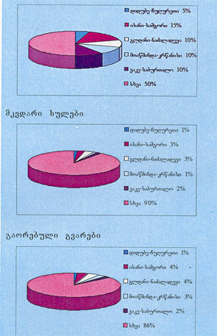

ბენეფიციარები არ ღებულობენ წლიური თანხის 10%

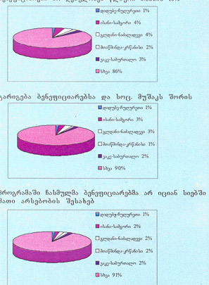

<!--
</Section>
-->
<!--
<Section>
<Description>
<Metadata name=”Title”> კორპორაციული ვებ - გვერდი
</Metadata>
</Description>
-->



კორპორატიული ვებ - გვერდი საშუალებას მოგვცემს ვაწარმოოთ საქმიანობა თქვენი კომპანიიდან გაუსვლელად, მყისიერად მოახდინოთ ინფორმაციის დისტანციური გაცვლა პარტნიორ კომპანიებთან/ორგანიზაციებთან ან კომპანიის/ორგანიზაციების ფილიალებთან, დამატებითი პროგრამული უზრუნველყოფის გარეშე. ასევე შეგვიძლია ნებისმიერი ინფორმაცია თქვენს „კამპანიებში“ ხელმისაწვდომი გავხადოთ ინტერნეტ მომხმარებლისათვის.

ორი ან მეტი კომპანიისათვის ინფორმაციის გაცემა - გადამუშავება - მიღების პრინციპები.

იმისათვის, რომ ორი ან რამოდენიმე კომპანიის ინფორმაციული საქმიანობა ერთმანეთთან დაკავშირდეს არსებობს სხვადასხვა საშუალებები და ხერხები.

- ორგანიზაცია და მისი ფილიალები
- ორგანიზაცია - ორგანიზაცია და მათი ფილიალები

დინამიური ვებ - გვერდის ზოგადი მიმოხილვა

დინამიურ გვერდს გააჩნია მრავალი სხვადასხვა ტიპის (პროგრამული) ფუნქციები, ანუ იგი ახდენს ინფორმაციის გაცვლას და სხვადასხვა ტიპის მათემატიკური („ბუღალტრული“) ამოცანების ამოხსნას მყისიერად.

აბსოლუტური დინამიური ვებ გვერდი

ზოგადი ფუნქციები:

(კონკრეტული ამოცანის მიხედვით შესაძლებელია ნებისმიერი ფუნქციის დამატება)

- ტექსტური ინფორმაციის დამატება
- გრაფიკული ინფორმაციის შეტანა, შეცვლა და ა.შ.
- მათემატიკური ამოცანების დამუშავება
- ინფორმაციის დაცვა

აბსოლიტური დინამიური ვებ გვერდი შედგება ორი მხარისაგან.

1. კლიენტის (ინტერნეტ მომხმარებლის) მხარე
2. ადმინისტრატორის მხარე

დასმული ამოცანიდან გამომდინარე ხდება დინამიური ვებ - გვერდის დაგეგმარება, სტრუქტურისა და ტექნოლოგიის განსაზღვრა. რაც თავის მხრივ გულისხმობს:

1. ინფორმაციის სწორ განაწილებას, ფორმატირებასა და პროგრამირების ენებისა და ბაზის ტიპის შერჩევას.
2. მათემატიკური ამოცანების ფორმულირებას
3. ინფორმაციის დაცვის სისტემას

დინამიური ვებ - გვერდის კლიენტის (ინტერნეტ მომხმარებლის) მხარე იღებს ინფორმაციას და ასრულებს ყველა იმ ამოცანას რეალურ დროში, რომელიც გათვალისწინებულია დასმული ამოცანის მიხედვით.

ადმინისტრატორის მხარე

ვებ გვერდის ადმინისტრატორს შეუძლია ნებისმიერი ინფორმაციის მიღება, დამუშავება და განთავსება, ისე რომ მას არ მოეთხოვება კონკრეტული სპეციალური პროგრამის ცოდნა, ადმინისტრირება ხდება HTML ფორმების შევსების საშუალებებით. მოთხოვნისდა მიხედვით შესაძლებელია სხვა მაღალი რანგის პროგრამირების ენების გამოყენებით შემუშავებულ იქნას სხვადასხვა ადმინისტრირების ფორმები,

მაგალითად:

თქვენი ვებ გვერდის რომელიმე კონკრეტულ გვერდზე საჭიროა ტექსტური ინფორმაციის შეცლა. გარკვეული „პროცედურის“ გავლის შემდგომ (პაროლის შეტანა) თქვენ საშუალება გექნებათ შეცვალოთ ან ჩაამატოთ ინფორმაცია. ეს არის ერთ - ერთი ხერხი. არსებობს სხვა ხერხებიც, რასაც ფაილის UPLOAD - ს უწოდებენ და ა. შ. იგივე პრინციპით შესაძლებელია გრაფიკული ინფორმაციის დამუშავება.

ადმინისტრატორი შეზღუდული უფლებებით

ეს არის ადმინისტრატორი, რომელსაც აქვს დაშვება ანუ ინფორმაციის ადმინისტრირების უფლება (გარკვეული ფუნქციებით) მკაცრად განსაზღვრულ გვერდებზე. ანუ მთავარ ადმინისტრატორს შეუძლია გასცეს კონკრეტული გვერდის ადმინისტრირებისათვის „ადმინისტრირების პაროლები“. (პაროლები შეიძლება იყოს რამდენიმე დონის)

პრივილეგირებული კლიენტი

ეს არის ინტერნეტ მომხმარებელი, რომელსაც თქვენთან შეთანხმებით აქვს თქვენს მიერ მინიჭებული User Name და პაროლი, რომლის გამოყენებით იგი იღებს თქვენი ვებ გვერდიდან განსაზღვრულ ინფორმაციას, რასაც ჩვეულებრივი ინტ. მომხმარებელი ვერ ხედავს.

დინამიურ ვებ გვერდს გააჩნია მრავალი პრივილეგირებული კლიენტის არსებობისა და სხვადასხვა კლიენტისათვის სხვადასხვა ინფორმაციის მიწოდების საშუალება.

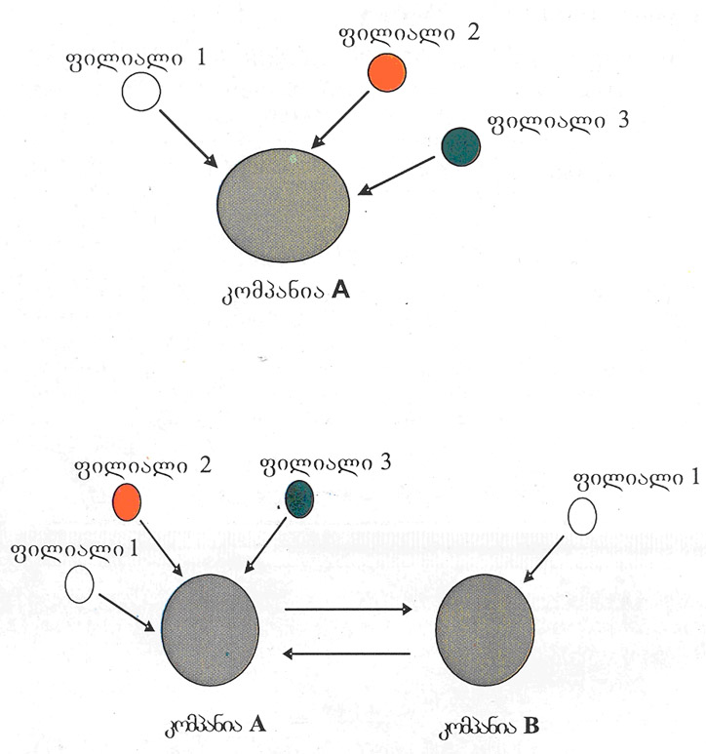

გთხოვთ გამოგზავნოთ თქვენი კომენტარი
srfg2004@yahoo.com მისამართზე
<!--
</Section>
-->

